XY956 Scheda creata il 30 ottobre 2025
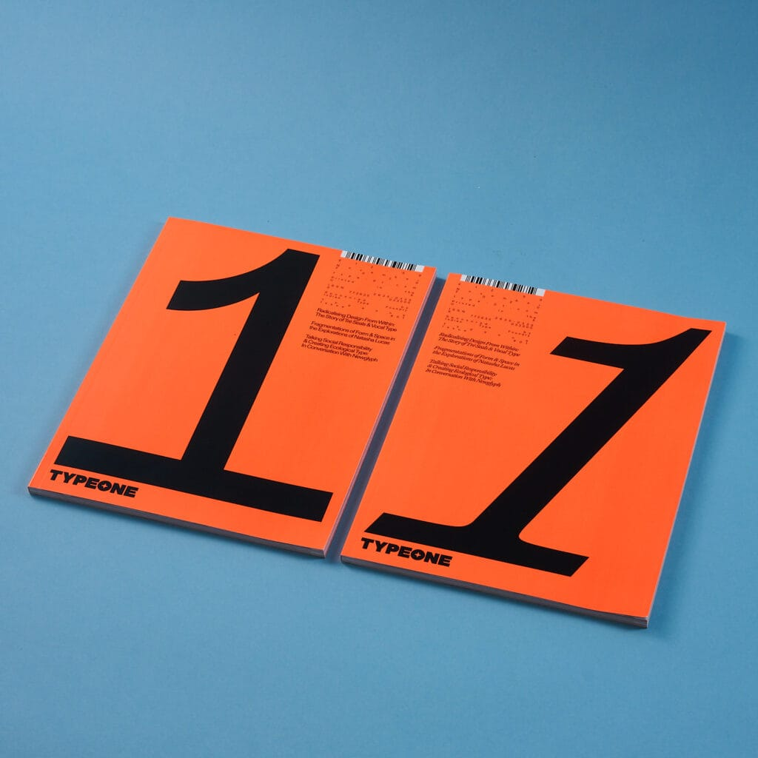 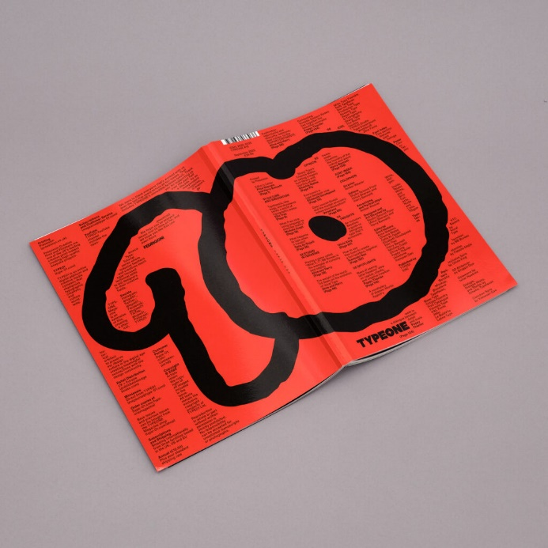 Descrizione bibliografica
*Typeone. - Anno 1, n. 1 (2020)- . - [S.l.] : Type01, 2020- . - volumi ; 30 cm. (( Descrizione basata su: n. 9 (ottobre 2024). ((Semestrale. - ISSN 2635-0335. - RAV2210396
Soggetto: Caratteri tipografici - Disegno – Periodici; Grafica – Progetti – Periodici; Tipografia - Periodici
Classe: D741.6

Informazioni storico-bibliografiche
Offre un punto di vista fresco e contemporaneo sul settore del graphic design e della tipografia. Fondata nel 2020, TYPEONE è l'unica rivista al mondo che utilizza i caratteri come punto di partenza concettuale per aprire dibattiti su cultura, economia, innovazione, tecnologia e design. In ogni numero, scoprirete spunti pratici, conoscenze specialistiche e storie di designer, arricchite da una fresca creatività tipografica. Realizzati con layout accattivanti e una tipografia all'avanguardia, i contenuti editoriali di TYPEONE vi terranno informati e ispirati dal punto di vista creativo, documentando visivamente la nostra storia nel graphic design e nella tipografia, spingendo al futuro i caratteri contemporanei. https://type-01.com/typeonemagazine/.

Typeone Magazine: una nuova rivista dedicata alla tipografia Redazione·14 Ottobre, 2020
L’anno scorso scrivemmo a proposito di Femme Type, un libro prodotto dall’omonima piattaforma dedicata al type design al femminile e fondata dalla giovane designer Amber Weaver. Da allora Weaver ha deciso di consolidare il progetto, lanciando un’altra realtà, chiamata Type 01 e dedicata all’esplorazione dell’universo della tipografia. Nata a ottobre 2019, Type 01 è sia uno studio creativo che una rivista online che intervista i/le migliori designer in circolazione, segnala le campagne e le iniziative più interessanti, scrive a proposito di nuovi font ma anche di animazione, industria creativa e tecnologia, laddove questi temi siano in qualche modo legati al mondo della progettazione dei caratteri. Da magazine digitale, Type 01 sta per fare il “grande salto” su carta, portando i medesimi argomenti sulle pagine di TYPEONE Magazine, un semestrale curato dalla redazione messa in piedi da Weaver, alla quale andranno ad aggiungersi freelance da tutto il mondo. Il primo numero, previsto per novembre 2020, si occuperà di dare spazio ai designer emergenti e alle future generazioni di progettisti di caratteri, focalizzando l’attenzione soprattutto sulla relazione tra il type design e i grandi eventi globali che stanno infiammando, destabilizzando e sconvolgendo il pianeta — dalla pandemia alla crisi climatica, dalle questioni di genere all’attivismo politico — esplorando «come la tipografia e il design, insieme, hanno svolto la loro parte nel comunicare messaggi, amplificare le voci e mirare a cambiare il mondo in cui viviamo». Per finanziare l’uscita è stata messa online una campagna di crowdfunding sulla piattaforma editoriale In Perpetuum. C’è tempo fino al 6 novembre per pre-ordinare una copia o abbonarsi a un anno di uscite (cioè due). https://www.frizzifrizzi.it/2020/10/14/typeone-magazine-una-nuova-rivista-dedicata-alla-tipografia/.

